OpenForum Adminisztrációs Felület
Felhasználói Dokumentáció

Rövid összefoglaló:
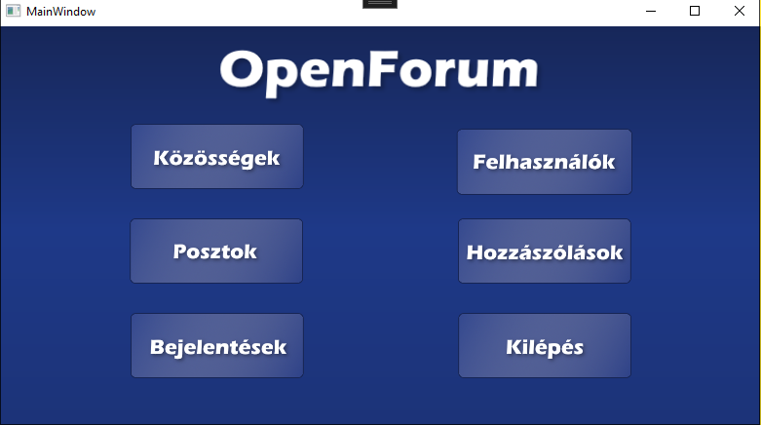
Az OpenForum asztali adminisztrációs felület, az oldalt kezelő adminisztrátoroknak szól.
Lehetővé teszi, az összes adat közti gyors keresést, hatékony felhasználó, illetve közösség
moderálás érdekében. Az alkalmazáson belül, külön oldal szolgál más-más adatfajták kezelésére mint például felhasználók, közösségek, posztok, kommentek, bejelentések, és ezeknek módosítása, törlése, tiltása, validálása.

Átfogó Bemutatás:
Kezdő Oldal:

